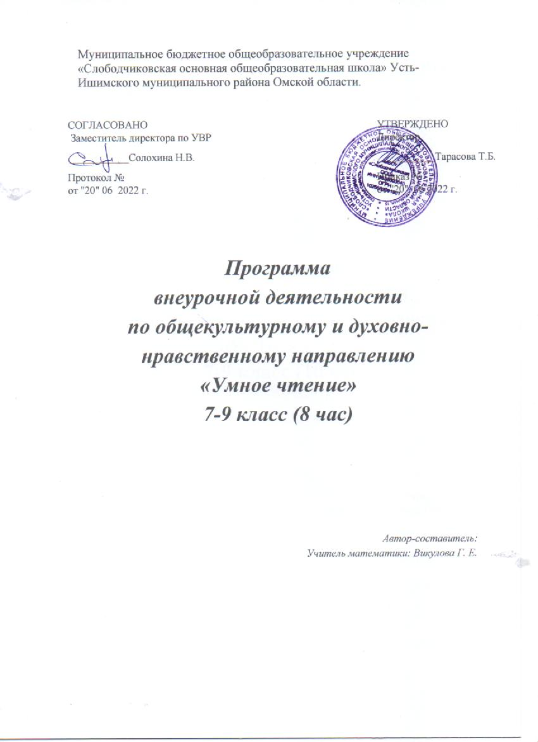1. Результаты освоения курса внеурочной деятельности
Личностные результаты:
- развитие голосовой культуры, навыков речи и навыков чтения;
- способность понимать, обобщать и подчеркивать значение чтения;
- обучение учащихся навыкам чтения и выражения мнений путем решения различных вопросов общения, возникающих в процессе чтения;
- творческий и эмоциональный подход к реальности, который поможет понять произведения искусства, основанные на собственном творчестве.
Метапредметные результаты:
- Анализ правил игры. действовать в соответствии с установленными правилами.
- Быть включенным в работу группы. Участие в обсуждении соответствующих вопросов
- вопросы, замечания и обоснования
- подлинная самооценка любой проделанной работы.

Предметные результаты:
- передача читаемого содержания в виде краткого или полного ответа, выборочного или творческого (с изменением лица рассказчика от имени персонажа) для создания начала или возможного продолжения и завершения истории;
- выделение слов автора в тексте, актеров, пейзаж и бытовые описания;
- краткое описание произведений главных действующих лиц самостоятельно или с помощью преподавателей;
- знание названий и сюжетов двух-трех фольклорных произведений;
- Узнатькак можно больше загадок, уметь их загадывать.

Содержание курса внеурочной деятельности «Умное чтение» (8 часов)

Тема 1. Загадки. Путешествуют по тропинкам фольклора. Формы организации: разговор. Деятельность: слушать, отвечать, вести диалог. (1 час).
Тема 2. Загадки о временах года, о птицах, животных, растениях. Форма организации: развлекательно-познавательная игра. Виды деятельности: знакомство с загадками, решение, сравнение, сравнение. (1 час).
Тема 3. Моя любимая книга. Книжная выставка. Обзор выставки. Поиск книги в открытом библиотечном фонде. Форма организации: беседа. Деятельность: рассказывать, читать, обсуждать. (1 ч).
Тема 4. Книга любимых загадок. Форма организации: творческая мастерская. Деятельность: работа в группах, создание иллюстраций для загадок. (1 ч).
Тема 5. Проиллюстрируйте нашу любимую книгу. Форма организации: творческая мастерская. Действия: подбирать иллюстрации, рисовать. (2 ч).
Тема 6. Защита проекта "Мои любимые загадки", «Мои любимые книги». Форма организации: работа в группах. Деятельность: защитить, дать самооценку проделанной работы. (2 ч).

3.Тематическое планирование «Умное чтение»
(8 часов)
№ п/п | Темы занятий | Кол.час
 |  | Т | П
 | Загадки | 1
 | Загадки о птицахи животных, о временах года и растениях. |  | 1
 | Моя любимая книжка. |  | 1
 | Книга любимых загадок. |  | 1
 | Иллюстрации к свей любимой книжке. |  | 2
 | Защита проекта «Мои любимые Загадки», «Моя любимая книга». |  | 2
 |  | 1 | 7

Учебно - методическая литература
1. Воспитание детей в школе: Новые подходы и новые технологии. - Под ред. Н. Е. Щурковой. - М.: Новая школа, 1998
2. Агапова И., Давыдова М. Литературные игры для детей. – «Лада», Москва, 2006
3. ВолинаВ. В. Учимся играя. – М.: Новая школа, 1994
4. Вербицкая М. В., Волошина О. И. Тесты. Чтение в начальной школе. – Москва, Дрофа, 1999
5. Гостимская Е. С., Мишина М. И. Внеклассное чтение. – Москва, «5 за знания», 2006
6. Ксензова Г. Ю. Педагогические алгоритмы анализа воспитательного мероприятия. – Калинин, 1988
7. Кудиной Г.Н., Новлянской З.Н. «Литература как предмет эстетического цикла».
Москва, 2005
8. Оморокова М. И. Совершенствование чтения младших школьников. – Москва, 2001
9. Перова Г. М. Проверочные работы по чтению в начальных классах. – М.: АРКТИ – 2006
10. Ожегов СИ. Словарь русского языка / Под ред. чл. - корр. АН СССР Н. Ю. Шведовой. - М.: Русский язык, 1987.
11. Светловская Н. Н. Методика внеклассного чтения. – М.: Педагогика, 1980
12. Светловская Н. Н. Самостоятельное чтение. – М.: Педагогика, 1980
13. Сухин И. Г. Занимательные литературные кроссворд-тесты. – Ярославль, «Академия развития», 2006
14. Синицына Е. Умные слова. Из серии «Через игру – к совершенству». Популярное пособие для родителей, гувернеров и воспитателей. – «Лист», Москва, 1997
15. Внеклассные мероприятия в начальной школе. - Под. ред. Мартыновой Я. Ю., Волгоград: Учитель, 2007
16. Праздник - ожидаемое чудо! Внеклассные мероприятия(спектакли, утренники, юморины, викторины). – Составитель: Жиренко О. Е., Москва: «ВАКО», 2006
17. Щуркова Н. Е. Собрание пестрых дел. – М.: 1994
18. Яценко И. Ф. Поурочные разработки по внеклассному чтению.- Москва, «ВАКО», 2006

